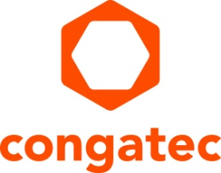
Pressemitteilung

congatec, S.I.E und secunet präsentieren Edge-Gateway auf der MEDICA 2022
Cloud im Gesundheitswesen: secunet medical connect bindet medizinische Geräte und Netzwerke sicher an
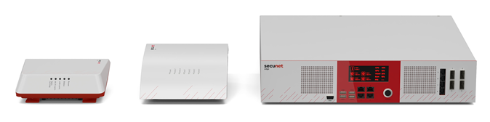
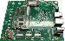
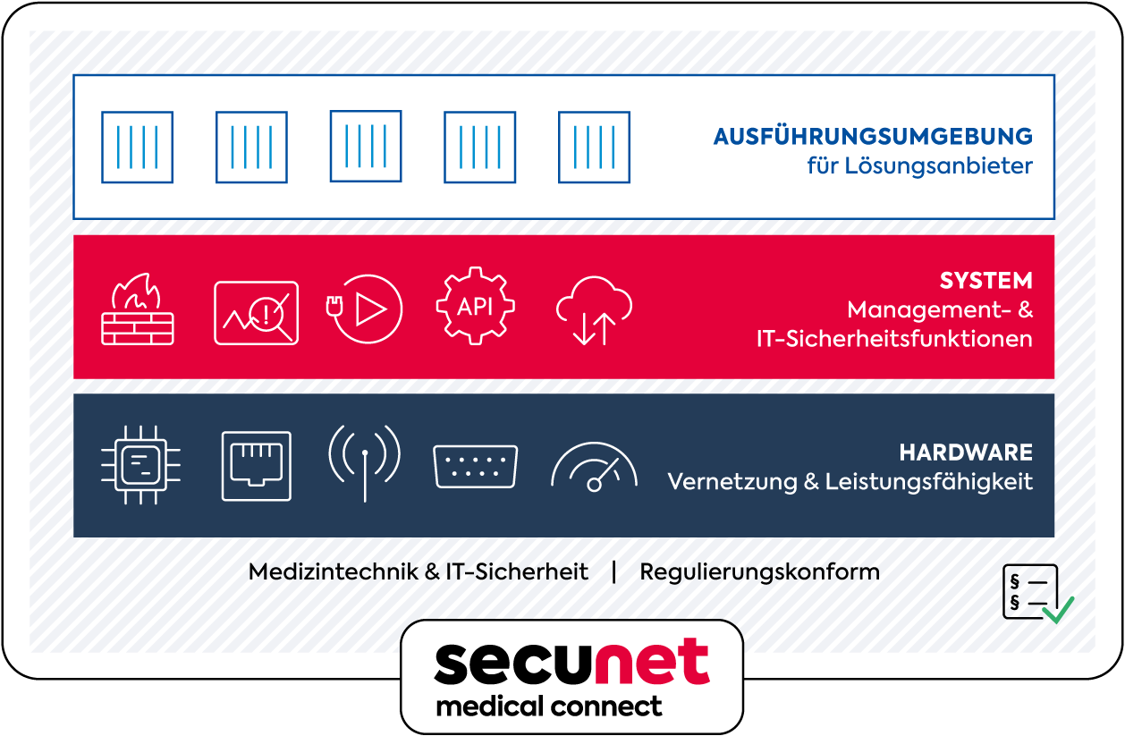
Die Datenverarbeitung prägt zukünftig den medizinischen Alltag. secunet medical connect unterstützt Unternehmen als sichere Gateway-Lösung für Hardware, Betriebssystem und Interface dabei, ihre Digitalisierung individuell umzusetzen. Mit der von congatec, S.I.E und secunet gemeinsam entwickelten „one box solution“ lassen sich dezentrale medizinische Strukturen schnell, flexibel und sicher integrieren.

Düsseldorf, 14. November 2022 * * * Die Wertschöpfungsallianz der Unternehmen congatec, S.I.E und secunet präsentiert auf der MEDICA (Halle 3, Stand B50) ihr Lösungsportfolio zur sicheren Vernetzung medizinscher Geräte und Netzwerke mit modernen datengetriebenen IT-Diensten und Gesundheitsplattformen. Die Edge-Gateway-Familie secunet medical connect ermöglicht die Nutzung sicherer und DSGVO-konformer Cloud-Anwendungen.

Das Edge-Gateway des Datenraums
Um sichere off-premise gehostete Datenräume zu ermöglichen, müssen Gateway-Plattformen wie secunet medical connect in bestehende klinische Netzwerke integriert werden. Auf den Plattformen können Lösungsanbieter ihre datengesteuerten Dienste implementieren. Dies beginnt mit einer sicheren und gesetzeskonformen Erfassung, Aufbereitung und Pseudonymisierung von Maschinen- und Patientendaten bevor diese in die Cloud übertragen werden. Dabei müssen die medizinischen Netzwerke stets geschützt und die Patientendaten gemäß den regulatorischen Richtlinien, Standards und Normen sicher verarbeitet werden – nicht nur in den Applikationen, sondern auch über das System und die Schnittstellen selbst hinweg. secunet medical connect bietet umfassende Schutzfunktionen von der Hardware bis zur sicheren Ausführungsumgebung.

Eine Gateway-Plattform für zahlreiche Digitalisierungsaufgaben
Lösungsanbieter für die Digitalisierung des Gesundheitswesens wie Honic (Health Data Technologies GmbH) setzen auf secunet medical connect. Das Unternehmen bietet eine DSGVO-konforme Plattform für medizinische Gesundheitsdaten, die Forschung und Entwicklung auf Basis von Versorgungsdaten ermöglicht. Auf dem Edge-Gateway kommen die Applikationen von Honic zur Anwendung.

Ganzheitliches Entwicklungsangebot für Lösungsanbieter
Die Wertschöpfungsallianz bietet Unternehmen in regulierten Branchen wie dem Gesundheitswesen die Möglichkeit, schnell und flexibel auf neue Anforderungen in der Produktentwicklung zu reagieren sowie kurze Entwicklungszyklen vom Konzept hin zu ersten Minimum Viable Products (MVPs). Diese können praxisnah in Proof of Concepts (PoCs) mit Endanwendern getestet werden, um darauf basierend eine schnelle Marktreife von nutzerzentrierten Lösungen zu realisieren. Unterstützt werden dabei zahlreiche branchenspezifische Regularien und Zertifizierungen inklusive MDR-zertifizierter Medical Computer sowie Cybersicherheitsstandards.

Weitere Informationen zum Messeauftritt der Wertschöpfungsallianz der Unternehmen congatec, S.I.E und secunet unter: https://www.congatec.com/en/congatec/events/medica/

* * *
Über secunet
secunet ist Deutschlands führendes Cybersecurity-Unternehmen. In einer zunehmend vernetzten Welt sorgt das Unternehmen mit der Kombination aus Produkten und Beratung für widerstandsfähige, digitale Infrastrukturen und den höchstmöglichen Schutz für Daten, Anwendungen und digitale Identitäten. secunet ist dabei spezialisiert auf Bereiche, in denen es besondere Anforderungen an die Sicherheit gibt – wie z. B. Cloud, IIoT, eGovernment und eHealth. Mit den Sicherheitslösungen von secunet können Unternehmen höchste Sicherheitsstandards in Digitalisierungsprojekten einhalten und damit ihre digitale Transformation vorantreiben. Über 1000 Expert*innen stärken die digitale Souveränität von Regierungen, Unternehmen und der Gesellschaft. Zu den Kunden zählen die Bundesministerien, mehr als 20 DAX-Konzerne sowie weitere nationale und internationale Organisationen. Das Unternehmen wurde 1997 gegründet. Es ist im SDAX gelistet und erzielte 2021 einen Umsatz von rund 337 Mio. Euro. secunet ist IT-Sicherheitspartner der Bundesrepublik Deutschland und Partner der Allianz für Cyber-Sicherheit. Weitere Informationen finden Sie unter www.secunet.com

Über S.I.E
Die S.I.E (System Industrie Electronic GmbH) ist einer der marktführenden Entwicklungs- und Fertigungsspezialisten für
Embedded Systeme und Cyber-Physische Systeme in regulativ herausfordernden Umfeldern (Medizin, Industrie, Cybersecurity). Als Full-Service-Anbieter begleitet das Unternehmen seine Kunden dabei über den gesamten Produktlebenszyklus, beginnend bei kreativen Ideations- und Beratungsprozessen, über die Entwicklung und Produktion, bis hin zu Qualitäts- und Life-Cycle-Services. Fokus und gemeinsame Ambition der S.I.E, ihrer Kunden und des gesamten Partnernetzwerks sind trotz aller digitaler DNA dabei stets nachhaltige und echte Mehrwerte für den Menschen. Weitere Informationen finden Sie unter www.sie.at

Über congatec
congatec ist ein stark wachsendes Technologieunternehmen mit Fokus auf Embedded- und Edge-Computing-Produkte und Services. Die leistungsstarken Computermodule werden in einer Vielzahl von Systemanwendungen und Geräten in der industriellen Automatisierung, der Medizintechnik, dem Transportwesen, der Telekommunikation und vielen anderen Branchen eingesetzt. Unterstützt vom Mehrheitsaktionär DBAG Fund VIII, einem deutschen Mittelstandsfonds mit Fokus auf wachsende Industrieunternehmen, verfügt congatec über die Finanzierungs- und M&A Erfahrung, um diese expandierenden Marktchancen zu nutzen. Im Segment Computer-on-Module ist congatec globaler Marktführer mit einer exzellenten Kundenbasis von Start-ups bis zu internationalen Blue-Chip-Unternehmen. Weitere Informationen finden Sie unter www.congatec.de oder bei LinkedIn, Twitter und YouTube.

Leserkontakt:
congatec
Telefon: +49-991-2700-0
info@congatec.com
www.congatec.com

Pressekontakt congatec:
congatec
Christof Wilde
Telefon: +49-991-2700-2822
christof.wilde@congatec.com

Pressekontakt Agentur:
SAMS Network
Michael Hennen
Telefon: +49-2405-4526720
congatec@sams-network.com
www.sams-network.com

Pressekontakt secunet:
Patrick Franitza
Pressesprecher
Telefon: +49-201-5454-1234
presse@secunet.com
www.secunet.com

Pressekontakt S.I.E:
Sami Badawi
Head of Marketing & Corporate Communication
Telefon: +49-871-9657807-14
Sami.Badawi@sie.at
www.sie.at

Printbelege bitte an:
SAMS Network
Zechenstr. 29
52146 Würselen
Deutschland

Digitale Belege bitte an:
office@sams-network.com

